الجمهورية التونسية  رئاسة الحكومة | 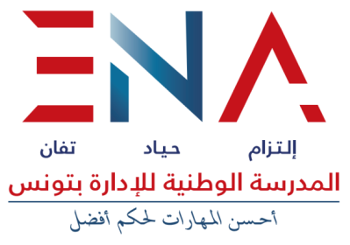

التـــــــــــــزام

إني الممضي(ة) أسفلـه :
المولود(ة) فـي :
رقم بطاقة التعريف الوطنية :
القاطـن(ة) بـــــ :

والذي صرح بنجاحي في مناظرة الدخول إلى المرحلة العليا بالمدرسة الوطنية للإدارة - دورة نوفمبر 2021 - للسنة التكوينية 2022/2023 .

الفصل الأول :
ألتزم بأن أكون، حال تخرجي من المدرسة على ذمة رئاسة الحكومة للعمل لمدة أدناها عشر (10) سنوات بالإدارات العمومية بكامل تراب الجمهورية.

الفصل الثاني :
أرجع للدولة جميع المنح والمرتبات التي تحصلت عليها خلال فترة التكوين وذلك في حالتي الانقطاع الإرادي أو الرفت النهائي الناجم عن خطأ تأديبي أو عدم احترام لأحكام الفصل الأول أعلاه.

الفصل الثالث :
أخصص كامل وقتي للتكوين بالمرحلة، وألتزم تبعا لذلك بـ:
- عدم المبادرة بالتسجيل بمؤسسة جامعية أو مدرسية أخرى دون ترخيص مسبق من إدارة مدرسة,
- عدم تعاطي أي نشاط مهني بمقابل .

الفصل الرابع : أتعهد باحترام :
الواجبات التي ينص عليها النظام الأساسي العام لأعوان الدولة والجماعات المحلية والمؤسسات ذات الصبغة الإدارية وخاصة منها واجبي التحفظ وكتمان السر المهني فيما يتعلق بالوقائع أو المعلومات التي أمكن لي الإطلاع عليها في إطار تكويني بالمدرسة أو بمناسبة التربص.

الإمضاء (معرف به )

